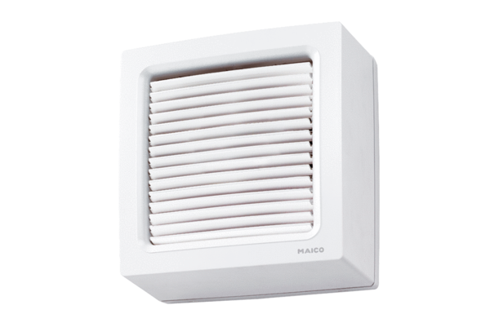Axiální okenní ventilátor EVN 22 RObsah dodávky: 1 kusSortiment: C
Typové číslo: 0080.0857Výrobce: MAICO

